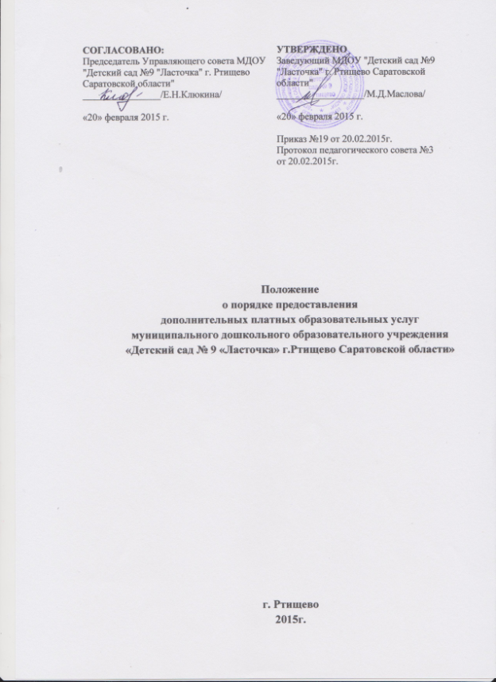

1. Общие положения
1.1. Положение о порядке предоставления дополнительных платных образовательных услугах гражданам и юридическим лицам разработано в соответствии с действующим законодательством Российской Федерации.
1.2. Муниципальное дошкольное образовательное учреждение «Детский сад № 9 «Ласточка» г.Ртищево Саратовской области» (далее по тексту - Учреждение) в соответствии с законодательством Российской Федерации может оказывать дополнительные услуги, в том числе платные, юридическим и физическим лицам с целью всестороннего удовлетворения потребностей образовательных потребностей граждан и привлечения дополнительных внебюджетных средств.
1.3. Учреждение определяет условия оказания дополнительных платных образовательных услуг и осуществляет в качестве юридического лица разрешенную законодательством деятельность для расширения услуг, предоставляемых пользователям, развития уставной деятельности и стимулирования труда работников учреждения.
1.4. Оказание дополнительных платных образовательных услуг не является предпринимательской деятельностью, так как средства, поступившие от их предоставления, расходуются на нужды Учреждения.
1.5. Виды дополнительных платных образовательных услуг, оказываемых Учреждением, и порядок их предоставления определяется настоящим Положением.
2. Виды дополнительных платных образовательных услуг
2.1. К дополнительным платным образовательным услугам, оказываемым Учреждением за рамками основной образовательной деятельности, относятся образовательные и развивающие услуги:
- группа выходного дня для воспитанников Учреждения.
3. Порядок организации дополнительных платных образовательных услуг
3.1. Для организации дополнительных платных образовательных услуг устанавливается следующий порядок:
- изучается потребность в дополнительных платных образовательных услугах и определяется предполагаемый контингент получателей услуг;
- проверяется соответствие имеющейся лицензии Учреждения по видам предполагаемой деятельности, в случае необходимости оформляется соответствующая лицензия;
- определяются условия для предоставления дополнительных платных образовательных услуг с учетом требований по охране труда и техники безопасности;
- заведующий Учреждением заключает договоры на оказание дополнительных платных образовательных услуг с заказчиком, трудовые договоры, дополнительные соглашения с работниками, непосредственно участвующими в оказании дополнительных платных образовательных услуг;
- утверждается смета доходов и расходов на дополнительные платные образовательные услуги;
- рассчитываются цены на дополнительные платные образовательные услуги; определяется размер и порядок оплаты труда работников Учреждения, участвующих в оказании дополнительных платных образовательных услуг;
- назначается материально ответственное лицо за прием платежей за оказанную услугу;
- издается приказ на основании заключенных договоров по оказанию дополнительных платных образовательных услуг.
3.2. Цена дополнительных платных образовательных услуг устанавливается на основе их стоимости (калькуляции). Расчет дополнительных платных услуг производится в соответствии с Постановлением администрации Ртищевского муниципального района Саратовской области № 1233 от 14.07.2011 года «Об утверждении Порядка определения платы за оказание услуг (выполнение работ), относящихся к основным видам деятельности бюджетных учреждений Ртищевского муниципального района для граждан и юридических лиц за плату». Стоимость дополнительных платных образовательных услуг состоит из:
- расходов по заработной плате согласно заключенным трудовым договорам с работниками, непосредственно участвующими в оказании дополнительных платных образовательных услуг;
- начислений на заработную плату;
- расходов по содержанию и эксплуатации основных фондов и имущества;
- расходов, необходимых для предоставления конкретной услуги.
3.3. Учреждение обязано обеспечить наглядность и доступность для всех участников процесса (родителей (законных представителей), педагогических работников, руководителей образовательных учреждений, граждан и юридических лиц) следующей информации:
- условий предоставления дополнительных платных образовательных услуг;
- размера оплаты за предоставляемые дополнительные платные образовательные услуги;
- нормативных актов, регламентирующих порядок и условия предоставления дополнительных платных образовательных услуг.
3.4. Работа по ведению бухгалтерского учета, связанного с предоставлением дополнительных платных образовательных услуг, осуществляется в соответствии с законодательством Российской Федерации .
3.5. Сбор средств, получаемых за предоставление дополнительных платных образовательных услуг, производится через учреждение банка.
3.6. Доходы, полученные от оказания дополнительных платных образовательных услуг, распределяются на непосредственные нужды обеспечения, развития и совершенствования образовательного процесса по следующим статьям в соответствии с Уставом Учреждения:
- оплата труда работников Учреждения;
- начисления на оплату труда;
- приобретение учебной, методической, научной литературы, периодических изданий для обеспечения процесса деятельности, управления и функционирования Учреждения;
- приобретение бланковой продукции ( дипломы, грамоты и др.);
- текущий ремонт помещений, оборудования, инвентаря, находящихся на балансе Учреждения;
- оплата рекламы уставных видов деятельности;
- приобретение программных продуктов;
- затраты на проведение конкурсов, семинаров;
- затраты на проведение опытно-экспериментальных, научно-методических работ, связанных с совершенствованием деятельности в Учреждении;
- оплата представительских расходов администрации Учреждения;
- расходы по организации и осуществлению в Учреждении платной образовательной и иной экономической деятельности;
- приобретение необходимого оборудования.
3.7. Распределение доходов от оказания дополнительных платных образовательных услуг разрабатывается и утверждается руководством Учреждения и в обязательном порядке согласовывается с Учредителем.
4. Права и обязанности получателя услуг
4.1. Дополнительные платные образовательные услуги оказываются на условиях, определенных в договоре между Учреждением и заказчиком услуг. Заказчиками услуг могут быть родителями (законные представители), граждане и юридические лица. Договор заключается в двух экземплярах, один из которых остается у получателя услуг. Получатель услуг вправе требовать от исполнителя выполнения качественных услуг, соответствующих предмету договора.
4.2. Получатели услуг обязаны своевременно оплачивать оказанные услуги.
4.3. При заключении договора получатель услуг должен быть ознакомлен с настоящим Положением и другими нормативными актами и финансовыми документами определяющими порядок и условия оказания дополнительных платных услуг в Учреждении.
4.4. Многодетным матерям предоставляется льгота на оплату дополнительной платной образовательной услуги в размере 50%.
5. Ответственность Учреждения
5.1. Учреждение при оказании дополнительных платных образовательных услуг является исполнителем данных услуг.
5.2. Перед получателями услуг Учреждение несет ответственность согласно действующему гражданскому законодательству: за выполнение обязательств в полном объеме и качество оказания дополнительных платных образовательных услуг; Кроме ответственности перед получателями услуг, Учреждение несет ответственность за соблюдение законодательства о труде и охране труда.
5.3. Руководитель Учреждения несет ответственность за: Соблюдение, действующих нормативных документов в сфере оказания
• дополнительных платных образовательных услуг, а также гражданского, трудового, административного и уголовного законодательства при оказании дополнительных платных образовательных услуг в Учреждении и при заключении договоров на оказание этих услуг; организацию, осуществление и качество дополнительных платных
• образовательных услуг, оформление документов первичного бухгалтерского финансово- хозяйственную деятельность по осуществлению дополнительных платных образовательных услуг.
5.5. Учреждение организует широкое информирование родителей (законных представителей) педагогических работников, граждан и юридических лиц следующей информации: о возможностях получения соответствующих видов дополнительных платных образовательных услуг, порядке их предоставления.
Положение о дополнительных платных образовательных услугах, порядок их предоставления, номенклатура и цены на услуги размещаются в доступных для пользователей местах.
Информация по предоставляемым дополнительным платным образовательным услугам, порядок предоставления дополнительных платных образовательных услуг размещается:
- на сайте Учреждения;
- в средствах массовой информации;
- в Учреждении, на специально оформленном стенде.
5.6. Учреждение один раз в год до 31 января следующего года представляет отчет о своей деятельности по организации дополнительных платных образовательных услуг перед Учредителем

